桂林电子科技大学2023-2024学年第2学期

算法设计与分析实验报告 课号：

|  |  |  |  |  |  |  |  |  |  |  |
| --- | --- | --- | --- | --- | --- | --- | --- | --- | --- | --- |
| 实验名称 | **用贪心法求解最小延迟调度问题** | | | | | | | |  | 辅导教师意见：  成绩 教师签名：王代君 |
| 院系 | **计算机与信息安全学院** | | | 专业 | | **软件工程** | | |
| 学号 | **2200350204** | | | 姓名 | | **李禹佳** | | |
| 实验日期 | **2024** | 年 | **6** | | 月 | | **7** | 日 |
|  |  | | | | | | | |

#### 实验三 用贪心法求解最小延迟调度问题

### 实验目的

1. 掌握贪心法求解问题的基本原理、基本设计流程；
2. 掌握贪心法求解最小延迟调度问题的算法，具有设计并实现该算法的能力。

### 实验内容

（1）熟悉实验环境，掌握贪心法求解最小延迟调度问题的基本方法；

（2）利用贪心策略设计具有数据输入、处理和输出功能的调度算法，实现算法的编译和运行，记录实验过程并整理实验结果。

### 问题描述

给定等待服务的客户集合,预计对客户的服务时间是,该客户希望的完成时间是,即

.

（1）如果对客户的服务时间在之前结束，那么对客户的服务没有延迟；

（2）如果在之后结束，那么这个服务就被延迟了，延迟时间等于该服务结束时间减去.

设,一个调度是函数



其中是对客户的服务开始的时间，要求所有的区间互不重叠.

一个调度的最大延迟是所有客户延迟时间的最大值。

问题：用贪心法求解最小延迟调度问题

### 分析

为了实现最小延迟调度问题的解决方案，可以采用贪心策略，将题中按希望完成时间升序排序，然后依次安排服务。具体代码中定义了一个包含服务时间、希望完成时间、开始时间、结束时间和延迟时间的客户结构体，通过比较函数按希望完成时间对客户进行排序，并依次安排每个客户的服务时间，计算延迟。最后在主函数中创建客户数组，调用调度函数并打印结果，实现了最小化最大延迟的调度方案。

### 程序

错误代码及原因：

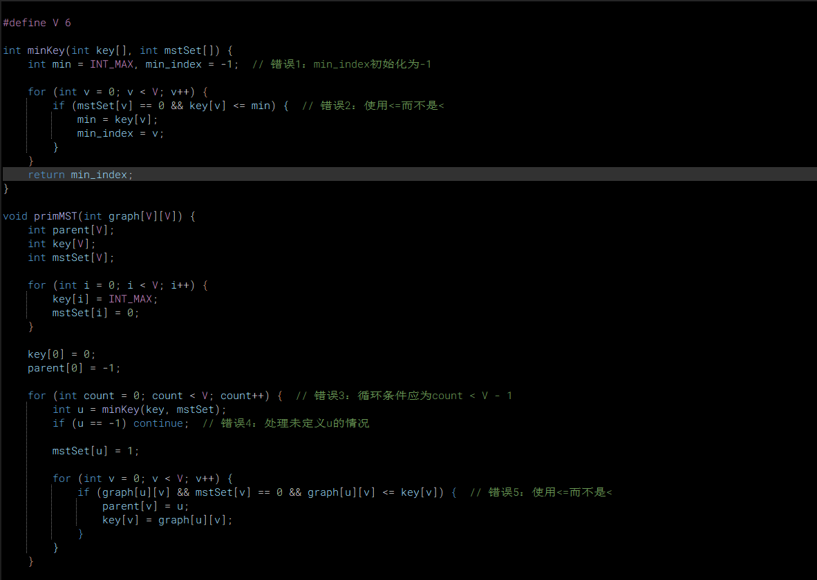

更正后：

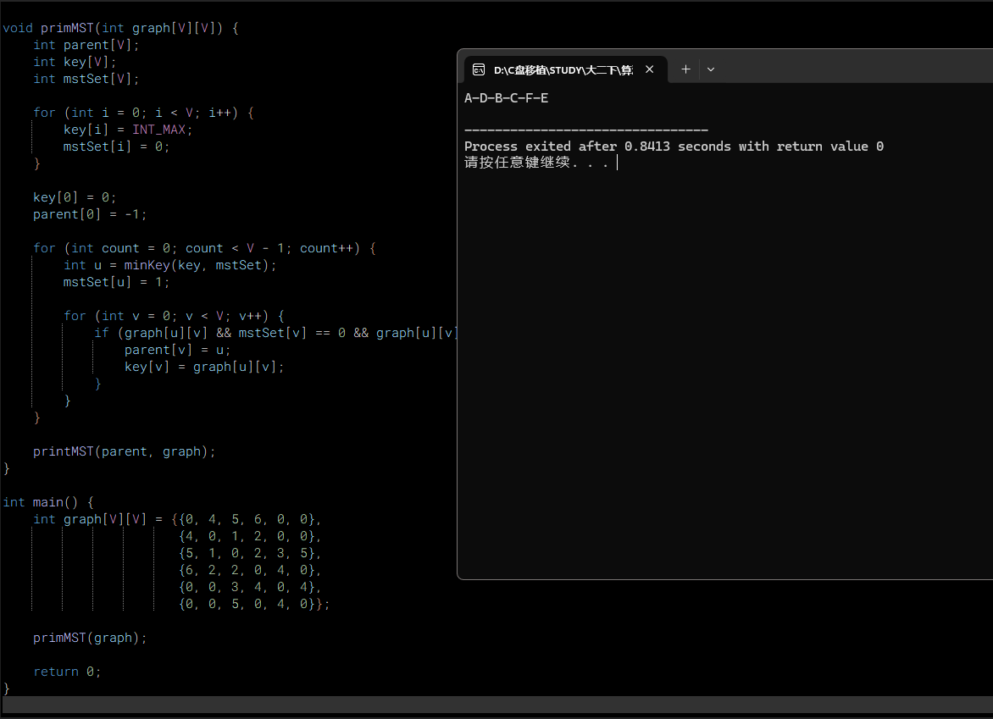

### 实验体会

通过分析上述代码中的错误可知，在实现Prim算法时，必须确保每一步都严格遵循算法要求。具体错误包括未初始化索引、循环条件设置不当、使用错误的比较符号等，这些都会影响算法的正确性和最终输出。解决这些问题后代码确保每次选择的边都是最优的，构建了正确的最小生成树。